наименование организации образования)
Краткосрочный план
Рефлекторная дуга Рефлекторная дуга. Лабораторная работа № -9: «Коленный рефлекс».

(Тема урока)
Раздел: | Координация и регуляция
ФИО педагога | Сексенова К.К.
Дата: 20.02.24
Класс: 7 А | Количество присутствующих: 20 | Количество отсутствующих:0
Тема урока | Рефлекторная дуга
Цели обучения в соответствии  с учебной программой | 7.1.7.5 - исследовать рефлекторную дугу
Цели урока | знать понятие «рефлекторная дуга»  определять компоненты рефлекторной дуги  исследовать простые и сложные рефлексы и приводить примеры  анализировать роль рефлексов для человека  Цель для учащихся с ООП  -дать определение следующим понятиям: «рефлекс», «рефлекторная дуга», «исполнительный нейрон», «чувствительный нейрон»,«вставочный нейрон»
Ход урока
Этап урока/ Время | Действия педагога | Действия ученика | Оценивание | Ресурсы
Начало урока 10 мин | Организационный момент  Здравствуйте! Тренинг «Встреча» создание эмоционального настроя. Ребята, повернитесь друг к другу и представить себе встречу друзей-весельчаков, которые не виделись целый год.  Здравствуй, друг мой дорогой! (изображаем радость, удивление, объятия)  Год не виделись с тобой.  Я здороваться могу  Другу крепко руку жму! (жмём друг другу руки)  И по-дружески хочу  Друга хлопнуть по плечу. (изображаем похлопывание)  Улыбнусь ему задорно, (улыбаемся)  Рожицу сострою, (строим рожицы)  И потопаю, как будто  Марширую с ним в строю. (топаем ногами)  Я руками помашу – (машем руками как крыльями)  Другу спину почешу. (чешем друг другу спину – просто весело!)  Воротник ему поправлю, прозвенел уже звонок начинается урок.  Давайте наш урок начнем с пожелания друг другу добра.  Повернитесь друг к другу, посмотрите в глаза, улыбнитесь , пожмите друг другу руки, похлопайте по плечу и пожелайте хорошего настроения.  Ребята, пусть сегодняшний урок принесет нам всем радость общения.  Стихотворение. О чем пойдет речь?  Стихотворение.  В этом стихотворении вы найдете словочетание, относящееся к новой теме.  Тайны сознанья, загадки природы  Людей волновали, манили всегда.  Разум и воля сподвигли народы,  Исследовать космос, ваять города.  Поведенье, сознанье, воля, рефлексы -  Всё изучают в науке врачи:  Нейроны, аксоны, рефлексовые дуги  Центральной нервной системы - ключи.  Тема урока: Рефлекторна дуга  Цель урока: исследовать рефлекторную дугу.  Проверка знаний «Бросание мяча»  1.Что такое нейроны?  2.Как называется длинный отросток нейрона?  3.Как называются короткие отростки нейрона?  4. Что такое рефлекс?  5.Масса головного мозга?  6. Что входит в Ц.Н.С.?  7. Двигательный нейрон?  8. Чувствительный нейрон? | Учащиеся отвечают на вопросы, просматривают видео, выходят к названию темы урока и целям урока. | 2 балла | карточки
Середина урока  15 мин | Просмотр видео «Рефлекторная дуга»https://www.youtube.com/watch?v=uEVv76JSi1Y  Найди слово»  В шкатулку помещают листочки с различными терминами (имеющими и не имеющими отношение к данной теме). Учащиеся выбирают листочек с новой терминологией урока (рецепторы, чувствительный нейрон, двигательный нейрон, рабочий орган, Рефлекторная дуга.), озвучивают.  1) 2 учащихся: 1 ученик Рефлекторная дуга. 2 ученик Путь, по которому проходит нервный импульс.  2) 5 учащихся: составляют схему рефлекторной дуги  Рецептор, двигательный , ЦНС (вставочный нейрон), двигательный нейрон, рабочий орган.  3) 5 учащихся: указывают их функции  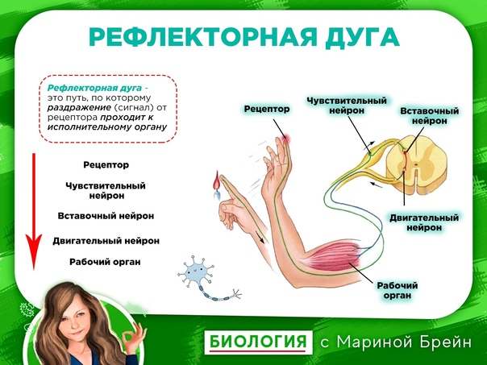  Части рефлекторно дуги Функции  Рецептор Воспринимает раздражение  Чувствительный нейрон проводит импульсы ЦНС  ЦНС (вставочный нейрон) анализ информации  Двигательный нейрон проводит импульс к рабочему органу  Рабочий орган ответная реакция на разздражение  ДЕСКРИПТОРЫ:  Называет функции нейронов, входящих в рефлекторную дугу  Называет местоположение нейронов, входящих в рефлекторную дугу  Оценивание ответов учащихся | Выполняют задание в группе | 5 баллов | Карточки,А3, маркёры, стикеры
Конец урока  15 мин | Выполнение лабораторной работы № 9«Изучение коленного рефлекса»  Цель: практически проследить действие коленного рефлекса  Оборудование: резиновый молоточек (если его нет, можно использовать ребро ладони)  Ход работы  1.Испытуемый усаживается на стул и забрасывает одну ногу на другую .  2.Резиновым молоточком или ребром ладони производится лёгкий удар в область нижней части сухожилия коленной чашечки.  3. Нога выбрасывается вверх-вперёд, разгибаясь в коленном суставе.  Разгибание происходит за счёт чувствительного и двигательного, это нейронов, это и называется коленным рефлексом.  4.Сделайте рисунок рефлекторной дуги.  Вывод  Эксперимент Шоколадка  учащимся раздать по конфете и предложить съесть и ответить на вопросы  1. Что выделяется в ротовой полости когда вы прожевывали конфету?  2. Как в биологии называется данный процесс?  3. Может кто- нибудь знает название данного рефлекса? | Выполняют ЛБ | 3 балла | резиновый молоточек
Рефлексия  5 мин | Подведение итога урока.  Рефлексия: Прием «Рука»  Цель: проверить уровень усвоенных знаний на уроке.  Учитель просит обвести ладонь левой (правой) руки и просит оценить себя. Учащимся предлагается закрасить палец руки на столько, на сколько они справились с поставленной задачей.  Большой палец - справился ли ты с заданием?  Указательный – все ли указания учителя ты выполнил?  Средний - Какое у тебя настроение?  Безымянный – Насколько вы проявляли волю и настойчивость при выполнении задания?  Мизинец – насколько эффективно ты взаимодействовал с другими людьми?  Ладонь – в середине напишите, что вам нужно еще сделать (узнать, повторить, потренировать)?  По полученным ответам от учащихся, учитель определяет насколько продуктивным оказалась деятельность детей. | Обратная связь, комментарии учителя и учащихся |  | Карточки, маркёры

